5.7.4.3.2.2 Система отбора проб установок спецводоочистки и вспомогательных систем реакторной установки (KUA)
Дата | 09.2013
Главный инженер проекта | Ю.А. Роледер
Нормоконтроль | М.С. Мартынова
Главный специалист | М.Р. Багерман
Проверил | К.М. Ильинский
Разработал | О.Н. Марчук
Всего листов | 37
Содержание
5.7.4.3.2.2.1 Функции 3
5.7.4.3.2.2.2 Проектные основы 3
5.7.4.3.2.2.2.1 Классификация 3
5.7.4.3.2.2.2.2 Функциональные требования 3
5.7.4.3.2.2.2.3 Защита от превышения давления 4
5.7.4.3.2.2.2.3 АСУ ТП 5
5.7.4.3.2.2.2.4 Электроснабжение 5
5.7.4.3.2.2.2.5 Вентиляция и оxлаждение помещений 5
5.7.4.3.2.2.2.6 Оборудование и материалы 5
5.7.4.3.2.2.2.7 Испытания и проверки 6
5.7.4.3.2.2.2.8 Требования к системам, связанным с системой KUA 6
5.7.4.3.2.2.2.9 Требования к компоновке 7
5.7.4.3.2.2.3 Общее описание 8
5.7.4.3.2.2.3.1 Описание технологической схемы 8
5.7.4.3.2.2.3.2 Связи с другими системами 8
5.7.4.3.2.2.3.3 Размещение оборудования 9
5.7.4.3.2.2.3.4 Компоненты системы 10
5.7.4.3.2.2.3.4.1 Оборудование 10
5.7.4.3.2.2.3.4.2 Трубопроводы 11
5.7.4.3.2.2.3.4.3 Арматура 11
5.7.4.3.2.2.4 АСУ ТП 12
5.7.4.3.2.2.5 Электроснабжение 12
5.7.4.3.2.2.6 Испытания и проверки 12

LN2P.B.110.&.0UKA&&.KUA&&.054.CK.0001K_050704030202_F=1
5.7.4.3.2.2.6.1 Пуско-наладочные работы 12
5.7.4.3.2.2.6.2 Контроль и испытание при эксплуатации 12
5.7.4.3.2.2.7 Функционирование системы 13
5.7.4.3.2.2.7.1 Нормальная эксплуатация 13
5.7.4.3.2.2.7.2 Нарушение нормальных условий эксплуатации 23
5.7.4.3.2.2.8 Оценка безопасности 24
Приложение A (обязательное) Перечень защит, блокировок и действий оператора 25
Приложение Б (обязательное) Ведомость точек контроля 29
Приложение В Габаритные чертежи оборудования 31
Перечень принятых сокращений 35
Ссылочные нормативные документы 36
Список литературы 37

5.7.4.3.2.2.1 Функции
Система отбора проб установок спецводоочистки и вспомогательных систем реакторной установки КUА предназначена для периодического ручного отбора проб с целью проведения лабораторного анализа показателей качества теплоносителя первого контура, а также водных сред вспомогательных систем АЭС.
Анализы проводятся для:
- получения персоналом необходимой оперативной информации о водно-химическом режиме первого контура;
- проверки показаний приборов АХК и получения информации в случае выхода из строя элементов системы АХК;
- контроля эффективности работы установок очистки водных сред;
- контроля качества водных сред и химических реагентов в баках АЭС.
5.7.4.3.2.2.2 Проектные основы

5.7.4.3.2.2.2.1 Классификация
В соответствии с ОПБ-88/97 система KUA является системой нормальной эксплуатации, по влиянию на безопасность - важной для безопасности.
Локализующая арматура и участки трубопроводов между ними, а также участок трубопровода и арматура на врезке пробоотборной линии в оборудование системы JMN относятся к классу «2Л» по НП-001-97 (ОПБ-88/97), к группе «В» по ПНАЭ Г -7-008-89 и к I категории сейсмостойкости по НП-031-01.
Участки трубопроводов и арматура на врезке пробоотборной линии в оборудование систем JEF, JNG и KAA относятся к классу 2Н по НП-001-97 (ОПБ-88/97), к группе «В» по ПНАЭ Г-7-008-89 и к I категории сейсмостойкости по НП-031-01.
Участки трубопроводов и арматура на врезке пробоотборной линии из оборудования систем LCQ, QCA, KBD, FKK, LFG относятся к классу 4 по НП-001-97 (ОПБ-88/97) и к III категории сейсмостойкости по НП-031-01.
Остальные элементы системы относятся к классу 3Н по НП-001-97 (ОПБ-88/97), к группе “С” по ПНАЭ Г-7-008-89 и к категории сейсмостойкости II по НП-031-01.
Согласно НП-068-05 «Трубопроводная арматура для атомных станций. Общие технические требования» арматура, расположенная в гермообьеме, относится к классу 2ВIIа. Арматура, расположенная вне гермообьема, относится к классу 2ВIIв, 2ВIIIс, 3CIIIа, 3CIIIв, 3CIIIc в зависимости от параметров среды.
Элементы системы, находящиеся в здании безопасности и здании реактора, относятся к I категории сейсмостойкости по НП-031-01.
Элементы системы, находящиеся во вспомогательном корпусе, относятся к категории сейсмостойкости II и III по НП-031-01.
5.7.4.3.2.2.2.2 Функциональные требования
В основу проектирования системы KUA положена необходимость лабораторного контроля показателей качества водных сред с целью получения информации о правильности ведения водно-химического режима.
В режиме нормальной эксплуатации система KUA должна обеспечивать:
- отбор проб из первого контура в точках, которые определены главным конструктором реакторной установки;
- отбор проб из вспомогательных систем реакторной установки;
- обеспечение представительности отбираемой пробы;
- снижение параметров пробы с целью обеспечения безопасности оперативного персонала при ручном отборе пробы;
- дифференцированный (в зависимости от химического состава) сбор сливов после пробоотборных боксов, лотков и возврат их в цикл АЭС или сброс на переработку.
Система KUA должна выполнять свои функции во всех проектных режимах, требующих ее работы.
В режиме нормальной эксплуатации система отбора проб KUA обеспечивает ручной отбор проб для периодического лабораторного анализа показателей качества водных сред.
Система отбора проб KUA должна обеспечивать представительность пробы во всех режимах нормальной эксплуатации блока в соответствии с функциями системы.
Безопасность, в соответствии с функциями системы, а также представительность пробы обеспечиваются следующими техническими решениями:
- минимальным диаметром пробоотборных трасс (Ду 6), минимальной протяженностью трасс с возможно большим уклоном для исключения застойных зон, врезкой в трубопровод при помощи пробоотборного зонда (в случае необходимости);
- расчетом на аварийные параметры оборудования и арматуры части системы, расположенной в герметичной оболочке, возникающие в гермозоне при авариях с разуплотнением трубопроводов первого контура;
- снижением параметров пробы (температуры, давления);
- проливом пробоотборной линии анализируемой жидкостью не менее, чем трехкратным объемом;
- возможностью производить ручной отбор проб в специальном боксе с биологической защитой и вытяжной вентиляцией, с целью исключения попадания в помещение радиоактивных газов;
- обеспечением возможности обслуживания и ремонта во все периоды эксплуатации;
- обеспечением безопасных условий эксплуатации для персонала.
Трубопроводы пробоотбора KUA02, KUA03, KUA04, KUA05, KUA07, KUA65 проходящие через защитную оболочку, оборудованы быстродействующей локализующей арматурой с электроприводом, установленной внутри защитной оболочки и вне оболочки.
В системе предусмотрены контрольно-измерительные приборы для управления и контроля системой в процессе нормальной эксплуатации блока.
Управление системой осуществляется с БПУ.
5.7.4.3.2.2.2.3 Защита от превышения давления
Трубопроводы системы KUА проходящие через защитную оболочку, оборудованы быстродействующей локализующей арматурой с электроприводом внутри защитной оболочки и вне оболочки. Для защиты целостности трубопровода локализующих групп: KUA02, KUA03, KUA04, KUA05, KUA07, KUA65 от превышения давления (вследствии температурного расширения среды в замкнутом объеме) при отсечении ГО по аварийным уставкам, установлены предохранительные клапаны: KUA02AA810 - KUA05AA810, KUA07AA810, KUA65AA810. Уставка срабатывания предохранительного клапана выбрана таким образом, чтобы давление в защищаемом элементе не превышало максимальное рабочее на 15 %. Производительность клапана рассчитана на пропуск среды с расходом 100 л/ч. Принцип действия предохранительных клапанов - пружинный.
На линии пролива пробооборных линий KUA01÷KUA07, KUA21 установлен предохранительный клапан KUA02AA401, защищающий линию пролива и пробоотборные линии KUA01÷KUA07, KUA21 после регулирующих клапанов KUA01АА201÷KUA07АА201, KUA21AA201 от превышения давления выше 0,2 МПа

5.7.4.3.2.2.2.3 АСУ ТП
В основу проектирования АСУ ТП и управления положено выполнение следующих требований:
- обеспечение выполнения технологической системой заданных функций;
- обеспечение сохранности оборудования;
- выдача оператору информации по технологическим параметрам, включая отклонения от нормальных значений для обеспечения действий оператора.
Управление системой KUA осуществляется с блочного пункта управления (БПУ).
Контроль положения электроприводной арматуры осуществляется с блочного поста управления БПУ и местной панели управления МПУ.
В режимах нормальной эксплуатации система KUA приводится в действие оператором.

5.7.4.3.2.2.2.4 Электроснабжение
Система отбора технологических проб должна иметь питание от системы электроснабжения нормальной эксплуатации, системы надежного электроснабжения и от системы аварийного электроснабжения.
Системы электроснабжения нормальной эксплуатации и надежного электроснабжения должны обеспечивать электропитанием электроприводные компоненты системы отбора проб во всех проектных режимах при нормальной эксплуатации.
Система аварийного электроснабжения должна обеспечивать электропитанием электроприводы отсечной арматуры в аварийном режиме.

5.7.4.3.2.2.2.5 Вентиляция и оxлаждение помещений
Система вентиляции и охлаждения помещений, в которыx расположено оборудование системы KUА, должна обеспечивать поддержание параметров окружающей среды, необxодимыx для работы оборудования системы.

5.7.4.3.2.2.2.6 Оборудование и материалы
Выбор оборудования и материалов элементов системы KUA должен быть осуществлен в соответствии с требованиями ПНАЭ Г-7-008-89 и с учётом требуемых физико-химических и механических характеристик, технологичности, свариваемости, а также способности работать в условиях проектных характеристик рабочей среды, а при необходимости, в условиях применения дезактивирующих растворов, в течение проектного срока службы.
Выбор конструкционных материалов элементов системы KUA осуществлен с учетом следующих факторов:
- водно-химического режима рабочей среды и его влияния на коррозионно-эрозионное разрушение конструкционных материалов;
- параметров и химического состава технологических сред;
- условий окружающей среды в помещениях, где располагаются элементы системы.
Система вентиляции и охлаждения помещений, в которых расположено оборудование системы KUA, обеспечивает поддержание параметров окружающей среды, необходимых для работы системы во всех проектных режимах.
Условия окружающей среды для арматуры, трубопроводов и оборудования системы, расположенных во вспомогательном корпусе (UKA):
Давление | разрежение 50 Па
Температура | 5÷45 °С
Влажность | 5÷80 %
Условия окружающей среды в помещении пробоотборных боксов:
Давление | разрежение 50 Па
Температура | 5÷45 °С
Влажность | 5÷80 %
В качестве основного материала трубопроводов, оборудования, арматуры в системе КUА принята коррозионностойкая сталь аустенитного класса.

5.7.4.3.2.2.2.7 Испытания и проверки
Система KUA должна быть рассчитана на обеспечение:
- периодических осмотров основного оборудования;
- периодических функциональныx испытаний с целью обеспечения целостности компонентов и контроля работоспособности.
Перед пуском станции, а также после выполнения ремонта системы или отдельного оборудования, проводится полная серия испытаний системы KUА для проверки технических характеристик как системы в целом, так и отдельных ее элементов: работоспособность теплообменников, боксов для отбора проб, трубопроводов и арматуры по специальным пуско-наладочным программам.
Программы испытаний разрабатываются на основе заводской документации, технологического регламента по эксплуатации и других документов.
В процессе эксплуатации оборудования один раз в четыре года производится его техническое освидетельствование в соответствии с требованиями ПНАЭ Г-7-008-89.
Эксплуатационный контроль системы KUA и ее элементов производится в соответствии с заводскими инструкциями по эксплуатации примененного в проекте оборудования и технологическим регламентом.
Гидравлические испытания основных элементов на прочность и плотность проводятся в соответствии с пунктами 5.2 и 5.3 ПНАЭ Г-7-008-89.

5.7.4.3.2.2.2.8 Требования к системам, связанным с системой KUA
Для обеспечения работоспособности системы KUA необходимо функционирование следующих систем:
- системы подачи обессоленной воды (КВС-2);
- системы промконтура охлаждения ответственных потребителей (KAA/КАВ);
- системы дренажей оборудования здания реактора (КТА);
- системы сбора боросодержащих дренажей (КТС);
- системы электроснабжения нормальной эксплуатации;
- системы надежного электроснабжения;
- системы аварийного электроснабжения;
- система вентиляции и охлаждения помещений (KLE);
- АСУ ТП.
Система подачи обессоленной воды должна обеспечивать подачу обессоленной воды к пробоотборным боксам системы и на промывку пробоотборной линии кубового остатка. Описание системы КВС-2 представлено в 5.7.2.4.9 проектной документации;
Система охлаждения ответственных потребителей во всех режимах нормальной эксплуатации и нарушениях нормальных условий эксплуатации должны обеспечивать отвод тепла от теплообменного оборудования системы. Система КАА обеспечивает охлаждение теплообменников, расположенных во вспомогательном корпусе. Система КАВ обеспечивает охлаждение теплообменников КUА07АС001, КUА07АС002, расположенных в реакторном отделении. Описание систем КАА/КАВ представлены в 5.7.2.3.14 и 5.7.2.4.23 проектной документации.
Система дренажей оборудования здания реактора должна обеспечивать сбор боросодержащих сред при проливе линий с целью возврата в первый контур. Описание системы КТА представлено в 5.7.2.4.16 проектной документации.
Система сбора боросодержащих дренажей должна обеспечивать прием радиоактивных боросодержащих вод. Описание системы КТС представлено в 5.7.5.2.7 проектной документации.
Системы электроснабжения нормальной эксплуатации и надежного электроснабжения должны обеспечивать электропитанием электроприводные компоненты системы KUА во всех проектных режимах. Система аварийного электроснабжения должна обеспечивать электропитанием электроприводные компоненты первой группы надежности системы. Описание систем электроснабжения представлено в разделе 5.1 проектной документации.
Система вентиляции и охлаждения помещений должна обеспечивать поддержание параметров окружающей среды для условий нормальной эксплуатации оборудования. Описание системы вентиляции вспомогательного корпуса представлено в 5.4 проектной документации.
Система АСУ ТП должна обеспечивать проектное функционирование системы. Для этого должны быть предусмотрены контрольно-измерительные приборы для контроля и управления системой в процессе нормальной эксплуатации. Описание АСУ ТП представлено в разделе 5.7.8 проектной документации.

5.7.4.3.2.2.2.9 Требования к компоновке
Компоновка системы KUA, взаимное расположение элементов выполнено с учетом следующих основных принципов:
- обеспечение необходимых условий для нормального протекания предусмотренных проектом технологических процессов;
- сокращение до минимума технологических коммуникаций;
- устройства подготовки пробы должны размещаться таким образом, чтобы проба могла слиться самотеком;
- обеспечение необходимых уклонов пробоотборных трасс для обеспечения представительности пробы;
- должно быть обеспечено удобство обслуживания для эксплуатационного персонала при взятии пробы;
- для оборудования, трубопроводов и арматуры в гермозоне обеспечены доступ и условия для проведения технического обслуживания и ремонта в период ППР;
- для оборудования, трубопроводов и арматуры в гермозоне обеспечены доступ и условия для проведения технического обслуживания и ремонта;
- обеспечение безопасных условий эксплуатации для персонала.

5.7.4.3.2.2.3 Общее описание

5.7.4.3.2.2.3.1 Описание технологической схемы
Технологическая схема системы отбора проб установок спецводоочистки и вспомогательных систем реакторной установки (KUA) представлена на чертеже №LN2P.B.110.&. 0UKA&&. KUA&&.054.LG.0001К.
Перечень пробоотборных точек для контроля за состоянием качества теплоносителя приведен в таблице 5.7.4.3.2.2.1 (пункт 5.7.4.3.2.2.7.1)
В состав системы KUA входят:
- теплообменники отбора проб;
- трубопроводы;
- регулирующие клапаны;
- арматура;
- бокс для ручного отбора проб;
- щит водный.
На пробоотборных линиях, имеющих параметры, превышающие допустимые, установлены охладители проб, предназначенные для снижения температуры пробы ниже 40^{о}С, и регулирующие клапаны, снижающие давление до 0,2 МПа.
Для защиты персонала при ручном отборе проб пробоотборные линии от оборудования с радиоактивными средами заведены в пробоотборные боксы KUA01AX001, KUA01AX002, KUA01AX003, KUA01AX004, KUA01AX005, KUA10AX001.
Для удобства обслуживания при отборе проб пробоотборные линии от оборудования с нерадиоактивными средами заведены на щиты водные KUA20BR001, KUA20BR002.
В пробоотборные боксы KUA01AX001, KUA01AX002, KUA01AX003 заведены пробоотборные линии боросодержащих сред. Слив от этих боксов заведен в систему КТС. Слив от боксов KUA01AX004 и KUA01AX005 заведен в систему КТН. Слив от бокса KUA10AX001 заведен в систему KPF.
Для промывки пробоотборных боксов к ним подведена обессоленная вода системы КВС-2.
Предусмотрены трубопроводы подачи охлаждающей воды к охладителям пробоотбора, трубопроводы подачи обессоленной воды.

5.7.4.3.2.2.3.2 Связи с другими системами
Система KUA имеет связи со следующими системами:
- системой приема пара от сбросных устройств компенсатора давления (JEG);
- системой компенсации давления (JEF);
- система аварийного впрыска низкого давления (JNG1);
- cистемой аварийного охлаждения активной зоны, пассивная часть (JNG2);
- системой главных циркуляционных трубопроводов (JEC);
- спринклерной системой (JMN);
- системой хранения борированной воды (JNK);
- системой промконтура охлаждения ответственных потребителей (KAA/КАВ);
- системой подпитки и борного регулирования (KBA);
- системой хранения теплоносителя (KBB);
- системой подачи чистого конденсата (KBC-1);
- системой подачи обессоленной воды (KBC-2);
- системой подачи пара вспомогательного корпуса (LBG30);
- системой обработки теплоносителя первого контура (KBF);
- системой переработки трапных вод (KPF);
- системой сбора боросодержащих дренажей (KTC);
- системой автоматизированного химконтроля первого контура (KUB);
- системой спецканализации радиоактивно-загрязненных стоков здания безопасности (KTL);
- системой спецканализации вспомогательного корпуса (КТН);
- системой спецканализации здания ядерного обслуживания (КТТ);
- системой охлаждения топливного бассейна (FAK);
- системой очистки воды топливного бассейна и баков хранения борированной воды (FAL);
- системой очистки продувочной воды парогенераторов (LCQ2);
- системой дренажей оборудования здания реактора (KTA);
- системой приготовления и подачи борной кислоты (QCA);
- системой дезактивации (FK);
- системой приготовления и подачи химреагентов для нужд спецводоочистки (KBD-2);
- системой приготовления и подачи химреагентов для поддержания ВХР первого контура (KBD-1);
- системой спецпрачечной (SRP);
- системой химической промывки парогенераторов по второму контуру (LFG);
- системой электроснабжения нормальной эксплуатации;
- системой аварийного электроснабжения;
- системой надежного электроснабжения нормальной эксплуатации;
- АСУ ТП;
- системой вентиляции.

5.7.4.3.2.2.3.3 Размещение оборудования
Часть оборудования системы пробоотбора KUА располагается в герметичной части реакторного отделения (внутри защитной оболочки). Обслуживание оборудования и доступ в помещения при работе блока запрещается.
Охладители проб KUA07AC001, KUA07AС002 расположены в гермообъеме здания реактора.
Доступ к оборудованию и условия для проведения технического обслуживания и ремонта оборудования, трубопроводов и арматуры обеспечиваются в период ППР.
Часть оборудования системы KUА располагается во вспомогательном отделении. Пробоотборные боксы KUA01AX001, KUA01AX002, KUA01AX003 и щит управления арматурой с электроприводом устанавливаются на отм.+8,400, в помещении UKA08 510. Пробоотборный бокс KUA01AX004 расположен на отм.-7,50. Пробоотборный бокс KUA01AX005 устанавливается на отм.+8,400, в помещении UKA08 521. Пробоотборный бокс KUA10AX001 расположен на отм.0,00 в помещении UKA04 411.
К элементам системы, расположенным за пределами защитной оболочки, обеспечены доступ и условия для проведения технического обслуживания и ремонта.

5.7.4.3.2.2.3.4 Компоненты системы

5.7.4.3.2.2.3.4.1 Оборудование
Габаритные чертежи оборудования представлены в приложении В.
Теплообменник отбора пробы (KUA02AC001 - KUA05AC001, KUA07AC001, KUA07AС002, KUA10AC001, KUA15AC001 - KUA17AС001, KUA22AC001, KUA27AC001, KUA38AC001, KUA42AC001 – KUA44AC001, KUA47AC001– KUA50AC001, KUA53AC001, KUA65AC001)
Теплообменник отбора проб предназначен для предварительного охлаждения анализируемой среды.
Количество, шт. 22
Поверхность теплообмена, м² 0,237
Диаметр, мм 125
Материал нержавеющая сталь
Масса теплообменника, кг 25
Класс безопасности 3Н

Параметры пробы
Расход, т/ч 0,17
Расчетное давление не более, МПа 17,7
Расчетная температура на входе не более, ^{о}С 350
Рабочая температура на выходе, ^{о}С 40

Параметры охлаждающей воды (KAA):
Расход, т/ч 3,9
Расчетное давление, МПа 1,0
Рабочее давление, МПа 0,6
Расчетная температура, ^{о}С 100
Рабочая температура не более, ^{о}С 33

Параметры охлаждающей воды (KAB):
Расход, т/ч 3,9
Расчетное давление, МПа 1,0
Рабочее давление, МПа 0,6
Расчетная температура, ^{о}С 100
Рабочая температура не более, ^{о}С 35

Бокс пробоотборный (KUA01AX001, KUA01AX002, KUA01AX003, KUA10AX001)
Бокс предназначен для защиты персонала при ручном отборе проб.
Количество, шт. 4
Рабочий объем корпуса бокса, м³ 0,4
Габаритные размеры, мм 1372х824х1802
Разрежение, Па 2·10²
Фильтр вытяжной и приточной
вентиляции, тип ФВ-04
Номинальная производительность
фильтра, м³/ч 60
Материал нержавеющая сталь
Масса, кг 162
Бокс пробоотборный (KUA01AX004, KUA01AX005)
Бокс предназначен для защиты персонала при ручном отборе проб.
Количество, шт. 2
Рабочий объем корпуса бокса, м³ 0,15
Габаритные размеры, мм 1160х620х720
Разрежение, Па 2·10²
Масса, кг 73

Щит водный (KUA20BR001, KUA20BR002)
Щит предназначен для отбора проб от оборудования с нерадиоактивными средами.
Количество, шт. 2
Объем шкафа щита водного, м³ 0,08
Габаритные размеры, мм 1080х1375х240
Материал нержавеющая сталь
Масса, кг 50
Класс безопасности 4
Перечень оборудования системы KUA представлен в спецификации проекта LN2P.B.110.&.0UKA&&.KUA&&.054.SD.0001К

5.7.4.3.2.2.3.4.2 Трубопроводы
Все трубопроводы выполнены из нержавеющей стали аустенитного класса. Все соединения сварные.
Применяется следующий сортамент трубопроводов высокого давления согласно ОСТ 24.125.01-89:
Dу, мм Dн х S, мм
10 14 х 2

6 10 х 2
Применяется следующий сортамент трубопроводов низкого давления согласно СТО 79814898 109-2009:
Dy, мм Dн х S, мм
50 57 x 3
32 38 х 3
25 32 х 2,5
20 25 x 3
15 18 х 2,5
10 14 х 2

6 10 х 2
5.7.4.3.2.2.3.4.3 Арматура
Арматура системы KUA, относящаяся к классу 3 по НП-001-97 (ОПБ-88/97), отвечает требованиям «Трубопроводная арматура для атомных станций. Общие технические требования» (НП-068-05). Все соединения сварные.
Согласно НП-068-05 арматура системы KUA, расположенная в гермообьеме, относится к классу 2ВIIа. Арматура, расположенная вне гермообьема, относится к классу 2ВIIв, 2BIIIa, 2ВIIIс, 3CIIIа, 3CIIIв, 3CIIIс в зависимости от параметров среды.
Арматура выполнена из коррозионно-стойкой стали аустенитного класса. Все соединения сварные.
Перечень арматуры системы KUA представлен в спецификации проекта LN2P.B.110.&.0UKA&&.KUA&&.054.SD.0001К

5.7.4.3.2.2.4 АСУ ТП
Управление системой KUA осуществляется с блочного пункта управления (БПУ).
Контроль положения всей электроприводной арматуры осуществляется с блочного пункта управления БПУ.
В режимах нормальной эксплуатации система KUA приводится в действие оператором.
Предусмотрено управление электроприводной арматурой, контроль за ее положением (состоянием) на местной панели управления в помещении пробоотборных боксов.
В процессе работы системы пробоотбора KUA предусматривается контроль из сбросного коллектора компенсатора давления (KUА07):
- температура за теплообменником отбора проб KUА07AC001, KUА07AC002;
Перечень защит, блокировок и действий оператора системы представлен в приложении А.
Перечень точек контроля системы представлен в приложении Б.

5.7.4.3.2.2.5 Электроснабжение
Локализующая арматура системы KUA относится к 1 группе надежности и обеспечивается электропитанием от системы аварийного электроснабжения.
Запорная арматура в гермообьеме относится ко 2 группе надежности и обеспечивается электропитанием от системы надежного электроснабжения нормальной эксплуатации.
Вся остальная арматура относится к 3 группе надежности и обеспечивается электропитанием от системы электроснабжения нормальной эксплуатации.

5.7.4.3.2.2.6 Испытания и проверки

5.7.4.3.2.2.6.1 Пуско-наладочные работы
Перед пуском станции, а также после выполнения ремонта системы или отдельного оборудования, проводится полная серия испытаний системы КUА для проверки технических характеристик как системы в целом, так и отдельных ее элементов: работоспособность теплообменников, боксов для отбора проб, трубопроводов и арматуры по специальным пуско-наладочным программам.
Программы испытаний разрабатываются на основе заводской документации, технологического регламента по эксплуатации и других документов.
Информация о пуско-наладочных работах представлена в разделе 6.2 проектной документации.

5.7.4.3.2.2.6.2 Контроль и испытание при эксплуатации
В процессе эксплуатации оборудования один раз в четыре года производится его техническое освидетельствование в соответствии с требованиями ПНАЭ Г-7-008-89.
Эксплуатационный контроль системы KUA и ее элементов производится в соответствии с заводскими инструкциями по эксплуатации примененного в проекте оборудования и технологическим регламентом.
Гидравлические испытания основных элементов на прочность и плотность проводятся в соответствии с пунктами 5.2 и 5.3 ПНАЭ Г-7-008-89.

5.7.4.3.2.2.7 Функционирование системы

5.7.4.3.2.2.7.1 Нормальная эксплуатация
Система отбора проб установок спецводоочистки и вспомогательных систем реакторной установки KUA является системой нормальной эксплуатации, по влиянию на безопасность – важной для безопасности.
В режиме нормальной эксплуатации система обеспечивает ручной отбор проб для периодического лабораторного анализа показателей качества теплоносителя первого контура и вспомогательных сред.
На пробоотборных линиях, имеющих параметры, превышающие допустимые, установлены охладители проб KUA02АС001÷KUA05АС001, KUA07АС001, KUA07АС002, KUA10АС001, KUA15АС001÷KUA17АС001, KUA22AC001, KUA27AC001, KUA38AC001, KUA42АС001÷KUA44АС001, KUA47АС001÷KUA50АС001, KUA53АС001, KUA65АC001, предназначенные для снижения температуры пробы ниже 40^{о}С и регулирующие клапаны KUA01,06,21AA201, KUA02÷05AA201, KUA07AA201, KUA12AA201, KUA15÷17AA201, KUA23÷29AA201, KUA34÷37AA201, KUA38÷40AA201, KUA42÷44AA201, KUA47÷55AA201, KUA68AA201, KUA79÷85AA201, снижающие давление до 0,2 МПа. По остальным потокам температуры отбираемых сред соответствуют технологическим процессам и не превышают допустимое значение.
Для представительности пробы предусматривается пролив пробоотборной линии. Объем пробы для лабораторного контроля от одной пробоотборной точки составляет примерно 0,5 л.
На линии пролива пробоотборных линий KUA01÷KUA07, KUA21 установлен предохранительный клапан KUA02AA401, защищающий линию пролива и пробоотборные линии KUA01÷KUA07, KUA21 после регулирующих клапанов KUA01AA201÷KUA07AA201, KUA21AA201 от превышения давления выше 0,2 МПа. Давление полного открытия предохранительного клапана 0,23 МПа.
Трубопроводы пробоотбора KUA02÷KUA05, KUA07, KUA65, проходящие через защитную оболочку, оборудованы быстродействующей локализующей арматурой с электроприводом, установленной внутри защитной оболочки и вне оболочки.
Управление электроприводной арматурой на пробоотборных линиях из гермообьема и контроль за ее положением предусмотрено на местном щите управления, расположенном в помещении пробоотборных боксов.
Боксы пробоотборные оснащены вытяжной вентиляцией. Стоки от боксов заведены в систему КТС и KTH.
Для удобства отбора проб от оборудования с нерадиоактивными средами предусмотрены щиты водные.
От остального оборудования с нерадиоактивными средами отбор проб выполнен по месту, в соответствии с компоновочными решениями. Слив осуществляется в трубопровод спецканализации.
Контролируемые точки отбора пробы, выбранные в соответствии с требованиями к организации химического контроля водно-химического режима первого контура, представлены в таблице 5.7.4.3.2.2.1.

Таблица 5.7.4.3.2.2.1- Перечень точек отбора системы KUA
Марки-ровка отбора | Наименование контролиру-емой системы | Наименова-ние точки отбора проб | Маркировка теплообмен-ника | Маркировка регули-рующего клапана | Маркировка пробоотбор-ной камеры и пробоотбор-ного лотка
KUA01 | Cистема автоматизиро-ванного химконтроля первого контура (KUB) | Из активной зоны реактора (на линии KUB01) |  | KUA01AA201 | KUA01AX001
KUA21 |  | Из активной зоны реактора  (на линии KUB11) |  | KUA21AA201 | KUA01AX001
KUA02 | Система аварийного охлаждения активной зоны, пассивная часть (JNG2) | Из гидроемкости САОЗ  JNG50BB001 | KUA02AC001 | KUA02AA201 | KUA01AX001
KUA03 |  | Из гидроемкости САОЗ JNG60BB001 | KUA03AC001 | KUA03AA201 | KUA01AX001
KUA04 |  | Из гидроемкости САОЗ JNG70BB001 | KUA04AC001 | KUA04AA201 | KUA01AX001
KUA05 |  | Из гидроемкости САОЗ JNG80BB001 | KUA05AC001 | KUA05AA201 | KUA01AX001
KUA06 | Cистема автоматизиро-ванного химконтроля первого контура (KUB) | Из компенсатора давления JEF10BB001 (жидкая фаза) и  из главных циркуляцион-ных трубопроводов JEC12,22,32, 42BR001 (на линии KUB21) |  | KUA06AA201 | KUA01AX001
KUA07 | Систем компенсации давления (JEF) | Из cбросного коллектора компенсатора давления (парогазовая фаза) JEF10BB001 | KUA07AC001 KUA07AC002 | KUA07AA201 | KUA01AX001
KUA08 | Спринклерная система (JMN) | На напоре насоса бака подачи химреагентов JMN10BB001 |  |  | По месту
KUA09 | Спринклерная система (JMN) | На напоре насоса бака подачи химреагентов JMN40BB001 |  |  | По месту
KUA10 | Система подпитки и борного регулирования  (KBA) | После деаэратора KBA10BB001 | KUA10AC001 |  | KUA01AX005
KUA11 | Система охлаждения топливного бассейна (FAK) | За охладителем топливного бассейна FAK10AC001 |  | KUA12AA201 | KUA01AX002
KUA12 | Система охлаждения топливного бассейна (FAK) | За охладителем топливного бассейна FAK40AC001 |  | KUA12AA201 | KUA01AX002
KUA13 | Система хранения теплоносителя  (KBB) | Из бака запаса теплоносителя  KBB11BB001 |  |  | KUA10AX001
KUA14 | Система хранения теплоносителя  (KBB) | Из бака запаса теплоносителя  KBB12BB001 |  |  | KUA10AX001
KUA15 | Система хранения теплоносителя  (KBB) | За катионитовым фильтром  КВВ10АТ001 | KUA15AC001 | KUA15AA201 | KUA01AX002
KUA16 | Система хранения теплоносителя  (KBB) | За анионитовым фильтром  KBB10AT002 | KUA16AC001 | KUA16AA201 | KUA01AX002
KUA17 | Система хранения теплоносителя  (KBB) | С напора насосов вывода теплоносителя KBB11,12AР001 | KUA17AC001 | KUA17AA201 | KUA01AX002
KUA18 | Система подачи «чистого» конденсата (КВС-1) | Из бака запаса “чистого” конденсата  KBC11BB001 |  |  | По месту
KUA19 | Система подачи «чистого» конденсата (КВС-1) | Из бака запаса “чистого” конденсата  KBC12BB001 |  |  | По месту
KUA22 | Система подачи пара вспомогатель-ного корпуса (LBG30) | За охладителями конденсата греющего пара потребителей СВО  LCN30AC002 | KUA22AC001 |  | По месту
KUA23 | Cистема обработки теплоносителя первого контура (KBF) | На напоре насосов борного концентрата  KBF51,52 AР001 |  | KUA23AA201 | KUA01AX003
KUA24 | Cистема обработки теплоносителя первого контура (KBF) | За фильтром  KBF50AT001 |  | KUA24AA201 | KUA01AX003
KUA25 | Cистема обработки теплоносителя первого контура (KBF) | За фильтром  KBF50AT002 |  | KUA25AA201 | KUA01AX003
KUA26 | Cистема обработки теплоносителя первого контура (KBF) | За фильтром  KBF50AT003 |  | KUA26AA201 | KUA01AX003
KUA27 | Cистема обработки теплоносителя первого контура (KBF) | На напоре насосов  конденсата  KBF21,22 АP001 | KUA27AC001 | KUA27AA201 | По месту
KUA28 | Система переработки трапных вод (KPF) | После фильтра  KPF40AT001 |  | KUA28AA201 | По месту

Марки-ровка отбора | Наименование контролиру-емой системы | Наименова-ние точки отбора проб | Маркировка теплообмен-ника | Маркировка регули-рующего клапана | Маркировка пробоотбор-ной камеры и пробоотбор-ного лотка
KUA29 | Система переработки трапных вод (KPF) | После фильтра  KPF40AT002 |  | KUA29AA201 | По месту
KUA30 | Система переработки трапных вод (KPF) | Из контрольного бака  KPF40BB001 |  |  | По месту
KUA31 | Система переработки трапных вод (KPF) | Из контрольного бака  KPF40BB002 |  |  | По месту
KUA32 | Система переработки трапных вод (KPF) | Из бака трапных вод KPF20BB001 |  |  | KUA10AX001
KUA33 | Система переработки трапных вод (KPF) | Из бака трапных вод KPF20BB002 |  |  | KUA10AX001
KUA56 | Система переработки трапных вод (KPF) | На линии рециркуляции баков KPF20BB001,002 |  |  | KUA10AX001
KUA34 | Cистема промконтура охлаждения ответственных потребителей (KAA) | На напоре насоса KAA10AP001 |  | KUA34AA201 | По месту
KUA35 |  | На напоре насоса KAA20AP001 |  | KUA35AA201 | По месту
KUA36 |  | На напоре насоса KAA30AP001 |  | KUA36AA201 | По месту
KUA37 |  | На напоре насоса KAA40AP001 |  | KUA37AA201 | По месту
KUA38 | Система переработки трапных вод (KPF) | Hа напоре насосов конденсата KPF41AР001, 002 | KUA38AC001 | KUA38AA201 | По месту

Марки-ровка отбора | Наименование контролиру-емой системы | Наименование точки отбора проб | Маркировка теплообмен-ника |  | Маркировка регули-рующего клапана | Маркировка пробоотбор-ной камеры и пробоотбор-ного лотка
KUA39 | Система сбора боросодержа-щих дренажей (KTC) | На линии рециркуляции бака KTC10ВВ001 |  | KUA39AA201 |  | KUA01AX004
KUA40 | Система дренажа оборудования здания реактора (KTA) | На линии рециркуляции бака КТА10ВВ001 |  | KUA40AA201 |  | KUA01AX004
KUA42 | Система очистки воды топливного бассейна и баков хранения борированной воды  (FAL) | За намывным фильтром FAL30AT001 | KUA42AC001 |  | KUA42AA201 | KUA01AX003
KUA43 |  | За намывным фильтром FAL30AT002 | KUA43AC001 |  | KUA43AA201 | KUA01AX003
KUA44 |  | За  фильтром смешанного действия FAL30AT003 | KUA44AC001 |  | KUA44AA201 | KUA01AX003
KUA47 | Cистема очистки продувочной воды парогенера-торов  (LCQ-2) | За катионитовым фильтром  LCQ40AT001 | KUA47AC001 |  | KUA47AA201 | KUA20BR001
KUA48 | Cистема очистки продувочной воды парогенера-торов  (LCQ-2) | За катионитовым фильтром  LCQ40AT002 | KUA48AC001 |  | KUA48AA201 | KUA20BR001
KUA49 | Cистема очистки продувочной воды парогенера-торов  (LCQ-2) | За фильтром смешанного действия  LCQ50AT001 | KUA49AC001 |  | KUA49AA201 | KUA20BR001
KUA50 | Cистема очистки продувочной воды парогенера-торов  (LCQ-2) | За фильтром смешанного действия  LCQ50AT002 | KUA50AC001 |  | KUA50AA201 | KUA20BR001
KUA53 | Cистема очистки продувочной воды парогенера-торов  (LCQ-2) | За охладителем продувки LCQ10AC001 | KUA53AC001 |  | KUA53AA201 | KUA20BR001
Марки-ровка отбора | Наименование контролиру-емой  системы | Наименование точки отбора проб | Маркировка теплообмен-ника |  | Маркировка регули-рующего клапана | Маркировка пробоотбор-ной камеры и пробоотбор-ного лотка
KUA51 | Cистема хранения борированной воды высокой концентрации  (JNK) | На напоре насоса баков запаса борированной воды высокой концентрации JNK10BB002 |  |  | KUA51AA201 | По месту
KUA52 |  | На напоре насоса баков запаса борированной воды высокой концентрации JNK40BB002 |  |  | KUA52AA201 | По месту
Отбор проб из баков борированной воды низкой концентрации JNK10BB001, JNK40BB001 осуществляется из напорных трубопроводов насосов аварийного впрыска низкого давления JNG10,20,30,40AP001 в системе поставарийного пробоотбора (KUL) на линиях отбора проб KUL11, KUL12, KUL13, KUL14. |  |  |  |  |  | KUL10AX001
KUA54 | Cистема промконтура охлаждения ответственных потребителей высокого давления (KAB) | На напоре насосов KAВ10AP001  KAВ20AP001 |  |  | KUA54AA201 | По месту
KUA55 |  | На напоре насосов KAВ30AP001  KAВ40AP001 |  |  | KUA55AA201 | По месту
KUA58 | Система спецканализа-ции здания ядерного обслуживания (KTT) | Из бака приема стоков спецканализации  KTT10BB001
KUA59 | Система спецканализа-ции здания ядерного обслуживания (KTT) | Из бака приема стоков спецканализации  KTT10BB002
Марки-ровка отбора | Наименование контролируе-мой системы | Наименование точки отбора проб | Маркировка теплообменника |  | Маркировка регули-рующего клапана | Маркировка пробоотбор-ной камеры и пробоотбор-ного лотка
KUA60 |  | Из бака приема стоков спецканализации  KTT10BB003 |  |  |  | KUA20BR002
KUA61 | Система переработки трапных вод (KPF) | На линии кубового остатка после доупаривателя  KPF30AT002 |  |  |  | KUA10AX001
KUA62 | Автономный контур ГЦН (JEB10AP001  JEB20AP001  JEB30AP001  JEB40AP001) | Пробоотбор воды уплотнения ГЦН | KUA65AC001 |  |  | KUA01AX002
KUA63
KUA64
KUA65
KUA68 | Система приготовле-ния и подачи борной кислоты (QCA) | На линии рециркуляции бака QCA10AM001 |  |  | KUA68AA201 | По месту

Марки-ровка отбора | Наименование контролируе-мой системы | Наименование точки отбора проб | Маркировка теплообменника | Маркировка регули-рующего клапана | Маркировка пробоотбор-ной камеры и пробоотбор-ного лотка
KUA70 | Система приготовле-ния и подачи химреагентов для поддержания ВХР I контура (KBD-1) | Из бака аммиака KBD30BB001 |  |  | По месту
KUA71 |  | Из бака аммиака KBD30BB002 |  |  | По месту
KUA72 |  | Из бака гидразина KBD40BB001 |  |  | По месту
KUA73 |  | Из бака гидразина KBD40BB002 |  |  | По месту
KUA74 |  | Из бака щелочи KBD50AM001 |  |  | По месту
KUA75 |  | Из бака щелочи KBD50AM002 |  |  | По месту
KUA76 | Система дезактивации (FK) | Из бака FKK41BB001 |  |  | По месту
KUA77 | Система дезактивации (FK) | Из бака FKK42AM001 |  |  | По месту
KUA78 | Система дезактивации (FK) | Из бака FKK43AM001 |  |  | По месту
KUA79 | Cистема приготовле-ния и подачи химреагентов для нужд СВО (KBD-2) | Из бака хранения щелочи KBD10АМ001 |  | KUA79AA201 | По месту
KUA80 |  | Из бака хранения кислоты KBD20АМ001 |  | KUA80AA201 | По месту

Марки-ровка отбора | Наименование контролируе-мой системы | Наименование точки отбора проб | Маркировка теплообменника | Маркировка регули-рующего клапана | Маркировка пробоотбор-ной камеры и пробоотбор-ного лотка
KUA81 | Cистема химической промывки парогенерато-ров по второму контуру (LFG) | На линии рециркуляции бака LFG10AM001 |  | KUA81AA201 | По месту
KUA82 | Система промконтура охлаждения ответственных потребителей (KAA) | На линии возврата из вспомогатель-ного корпуса |  | KUA82AA201 | По месту
KUA83 |  | На линии возврата из вспомогатель-ного корпуса |  | KUA83AA201 | По месту
KUA84 |  | На линии возврата из вспомогатель-ного корпуса |  | KUA84AA201 | По месту
KUA85 |  | На линии возврата из вспомогатель-ного корпуса |  | KUA85AA201 | По месту
KUA86 | Система переработки трапных вод (KPF) | Из контрольного бака KPF60BB001 |  |  | По месту
KUA87 | Система переработки трапных вод (KPF) | Из контрольного бака KPF60BB002 |  |  | По месту
KUA88 | Система переработки трапных вод (KPF) | Из контрольного бака KPF60BB003 |  |  | По месту
KUA89 | Спецпрачеч-ная  (SRP) | Из контрольного бака SRP50BB001 |  |  | По месту
KUA90 | Спецпрачеч-ная  (SRP) | Из контрольного бака SRP50BB002 |  |  | По месту

5.7.4.3.2.2.7.2 Нарушение нормальных условий эксплуатации
В режимах нарушений условий нормальной эксплуатации блока, не связанных с обесточиванием, система выполняет свои функции.

5.7.4.3.2.2.8 Оценка безопасности
Трубопроводы пробоотбора KUA02÷KUA05, KUA07, KUA65, проходящие через защитную оболочку, оборудованы быстродействующей локализующей арматурой с электроприводом, установленной внутри защитной оболочки и вне оболочки. Для защиты целостности трубопровода локализующих групп: KUA02- KUA05, KUA07, KUA65 от превышения давления (вследствии температурного расширения среды в замкнутом объеме) при отсечении ГО по аварийным уставкам, установлены предохранительные клапаны: KUA02AA810 - KUA05AA810, KUA07AA810, KUA65AA810. Уставка срабатывания предохранительного клапана выбрана таким образом, чтобы давление в защищаемом элементе не превышало максимальное рабочее на 15 %. Производительность клапана рассчитана на пропуск среды с расходом 100 л/ч. Принцип действия предохранительных клапанов - пружинный.
Локализующая арматура автоматически закрывается при наличии аварийного сигнала от системы защиты станции.
С целью исключения выхода из гермообъема теплоносителя первого контура с температурой 350^{о}С охладители отбора проб KUA07AC001, KUA07AC002 размещены в гермообъеме. При повышении температуры теплоносителя за охладителем выше 40^{о}С по блокировке закрываются вентили с электроприводом, установленные на этих линиях.
В качестве отказа, влияющего на безопасность АЭС, рассматриваются разрывы пробоотборных трасс с выходом рабочих сред в помещения АЭС.
При разрыве пробоотборной линии теплоносителя первого контура из-за малого сечения трубок образовавшаяся течь компенсируется штатными системами РУ. Отказ обнаруживается по сигналу датчика трапа спецканализации помещения. Оператор закрывает необходимую арматуру, и принимаются меры по устранению повреждения трубопровода.

Приложение A
(обязательное)
Перечень защит, блокировок и действий оператора
Таблица А.1 - Перечень защит, блокировок и действий оператора
Оборудование |  | Описание защит и блокировок
1. Клапан отсечной на линиях отбора проб из системы JNG2 (на выходе из гермозоны) KUA02AA801  KUA02AA802  KUA03AA801  KUA03AA802  KUA04AA801  KUA04AA802  KUA05AA801  KUA05AA802 |  | Нормально открыт.  Управляются дистанционно с мониторов, аварийных панелей на (БПУ/РПУ) и автоматически.  Закрывается по защите: по сигналу отсечения защитной оболочки при авариях.
2 Клапан отсечной на линиях отбора проб из системы JEF (на выходе из гермозоны)  KUA07AA801  KUA07AA802 |  | Нормально открыт.  Управляются дистанционно с мониторов, аварийных панелей на (БПУ/РПУ) и автоматически.  Закрывается по защите: по сигналу отсечения защитной оболочки при авариях.
3 Клапан отсечной на линии отбора проб из автономного контура ГЦН (на выходе из гермозоны)  KUA65AA801  KUA65AA802 |  | Нормально открыт.  Управляются дистанционно с мониторов, аварийных панелей на (БПУ/РПУ) и автоматически  Закрывается по защите: по сигналу отсечения защитной оболочки при авариях.
4 Клапан запорный на линии отбора пробы из сбросного коллектора компенсатора давления (в гермообъеме)  KUA07AA101  KUA07AA102 |  | Нормально открыт.  Управляются дистанционно (БПУ/РПУ) и автоматически.  Защита: вентиль закрывается при температуре KUА07СТ001 или KUА07СТ002 выше 40⁰С
5 Клапан запорный на линиях отбора проб из системы JNG2 (на выходе из гермозоны) KUA02AA101  KUA03AA101  KUA04AA101  KUA05AA101 |  | Нормально открыт.  Управляются дистанционно (БПУ/РПУ).
6 Клапан запорный на линии пролива пробоотборных линий KUA01-KUA07, KUA21  KUA02АА103 |  | Нормально открыт.  Управление с местной панели управления и БПУ.  Защита: клапан открывается при условии закрытия клапанов на линиях пробоотбора KUA01AA101, KUA02AA102, KUA03AA102, KUA04AA102, KUA05AA102, KUA06AA101, KUA07AA103, KUA21AA101.
7 Клапан запорный на линии отбора проб из системы KUB  KUA01AA101 | Нормально закрыт.  Управление с местной панели управления и БПУ. Разрешение на открытие при условии закрытия клапанов на линиях пробоотбора KUA02AA102, KUA03AA102, KUA04AA102, KUA05AA102, KUA06AA101, KUA07AA103, KUA21AA101.
8 Клапан запорный на линии отбора проб из системы JNG2  KUA02AA102 | Нормально закрыт.  Управление с местной панели управления и БПУ.  Разрешение на открытие при условии закрытия клапанов на линиях пробоотбора KUA01AA101, KUA03AA102, KUA04AA102, KUA05AA102, KUA06AA101, KUA07AA103, KUA21AA101.
9 Клапан запорный на линии отбора проб из системы JNG2  KUA03AA102 | Нормально закрыт.  Управление с местной панели управления и БПУ.  Разрешение на открытие при условии закрытия клапанов на линиях пробоотбора KUA01AA101, KUA02AA102, KUA04AA102, KUA05AA102, KUA06AA101, KUA07AA103, KUA21AA101.
10 Клапан запорный на линии отбора проб из системы JNG2  KUA04AA102 | Нормально закрыт.  Управление с местной панели управления и БПУ.  Разрешение на открытие при условии закрытия клапанов на линиях пробоотбора KUA01АА101, KUA02АА102, KUA03АА102, KUA05АА102, KUA06АА101, KUA07АА103, KUA21АА101
11 Клапан запорный на линии отбора проб из системы JNG2  KUA05AA102 | Нормально закрыт.  Управление с местной панели управления и БПУ.  Разрешение на открытие при условии закрытия клапанов на линиях пробоотбора KUA01АА101, KUA02АА102, KUA03АА102, KUA04АА102, KUA06АА101, KUA07АА103, KUA21АА101
12 Клапан запорный на линии отбора проб из системы JEF  KUA06AA101 | Нормально закрыт.  Управление с местной панели управления и БПУ.  Разрешение на открытие при условии закрытия клапанов на линиях пробоотбора KUA01АА101, KUA02АА102, KUA03АА102, KUA04АА102, KUA05АА102, KUA07АА103, KUA21АА101
13 Клапан запорный на линии отбора проб из системы JEF  KUA07AA103 | Нормально закрыт.  Управление с местной панели управления и БПУ.  Разрешение на открытие при условии закрытия клапанов на линиях пробоотбора KUA01АА101, KUA02АА102, KUA03АА102, KUA04АА102, KUA05АА102, KUA06АА101, KUA21АА101
14 Клапан запорный на линии отбора проб из системы KUB  KUA21AA101 | Нормально закрыт.  Управление с местной панели управления и БПУ. Разрешение на открытие при условии закрытия клапанов на линиях пробоотбора KUA01AA101, KUA02AA102, KUA03AA102, KUA04AA102, KUA05AA102, KUA06AA101, KUA07AA103
15 Клапан запорный на линии отбора пробы из автономного контура ГЦН  KUA62AA101  KUA63AA101  KUA64AA101  KUA65AA101 | Нормально открыт.  Управление с местной панели управления и БПУ.
16 Клапан запорный на линии отбора пробы из автономного контура ГЦН  KUA65AA102 | Нормально закрыт.  Управление с местной панели управления и БПУ.

Оборудование | Описание защит и блокировок
17 Клапан запорный на линии отбора проб из системы JMN  KUA08AA101  KUA09AA101 | Нормально открыт.  Управляются дистанционно и автоматически с БПУ/РПУ.  Автоматически закрывается по сигналам защиты станции.
18 Клапан запорный на линии отбора проб из системы FAK  KUA11AA101  KUA12AA101 | Нормально открыт.  Управляются дистанционно и автоматически с БПУ/РПУ.  Автоматически закрывается по сигналам защиты станции.
19 Клапан запорный на линии отбора проб из системы KAA  KUA34AA101  KUA35AA101  KUA36AA101  KUA37AA101  KUA82AA101  KUA83AA101  KUA84AA101  KUA85AA101  KUA54AA101  KUA55AA101 | Нормально открыт.  Управляются дистанционно и автоматически с БПУ/РПУ.  Автоматически закрывается по сигналам защиты станции.

Приложение Б
(обязательное)
Ведомость точек контроля
Таблица Б.1 - Ведомость точек контроля
Код KKS | Наименование измеряемого параметра | Tmax, ⁰С/ Pmax, МПа | Рабочее значение измеряемого параметра, минимальное/ максимальное значение | Трубопровод |  | Место/ способ снятия показаний | Класс безопасности по ОПБ 88/97 | Группа по ПНАЭГ-07-008-89 | Категория сейсмостойкости по НП-031-01 | Марка помещения
 |  |  |  | Диаметр | Марка материала
KUA07CT001 | Температура пробы за охладителем KUA07AC002 | 350  17,64 | 40  0/350  °C | 10 | нж | блочная СКУ-НЭ, измерение, архив, мониторы СВБУ и по месту | 3Н | C | I | UJA14 140

Код KKS | Наименование измеряемого параметра | Tmax, ⁰С/ Pmax, МПа | Рабочее значение измеряемого параметра, минимальное/ максимальное значение | Трубопровод |  | Место/ способ снятия показаний | Класс безопасности по ОПБ 88/97 | Группа по ПНАЭГ-07-008-89 | Категория сейсмостойкости по НП-031-01 | Марка помещения
 |  |  |  | Диаметр | Марка материала
KUA07CT002 | Температура пробы за охладителем KUA07AC002 | 350  17,64 | 40  0/350  °C | 10 | нж | блочная СКУ-НЭ, измерение, архив, мониторы СВБУ и по месту | 3Н | C | I | UJA14 140

Приложение В
Габаритные чертежи оборудования
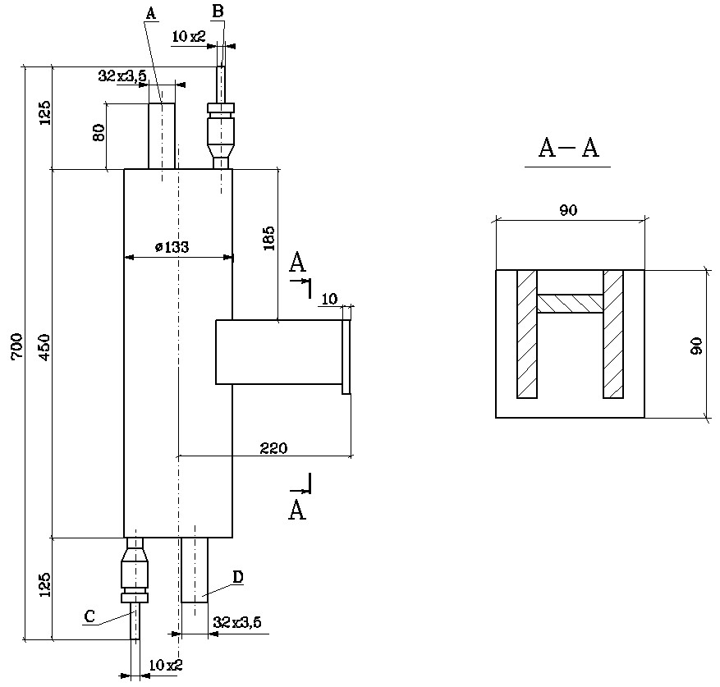

Перечень штуцеров
Обозначение | D_{nom} | Кол-во | Назначение штуцера
A | 25 | 1 | Вход охлаждающей воды
B | 6 | 1 | Выход пробы
C | 6 | 1 | Вход пробы
D | 25 | 1 | Выход охлаждающей воды

Рисунок В.1 - Габаритный чертеж теплообменника отбора проб (KUA02AC001 - KUA05AC001, KUA07AC001, KUA07AС002, KUA10AC001, KUA15AC001 - KUA17AС001, KUA22AC001, KUA27AC001, KUA38AC001, KUA42AC001 – KUA44AC001, KUA47AC001– KUA49AC001, KUA50AC001 – KUA53AC001, KUA65AC001)

Таблица штуцеров
Обозначение | D_{nom} | Кол. | Назначение
A | 6 | 7 | Вход пробы
B | 25 | 1 | Дренаж

Рисунок.В.2 -Габаритный чертеж щита водного (KUA20BR001, KUA20BR002)

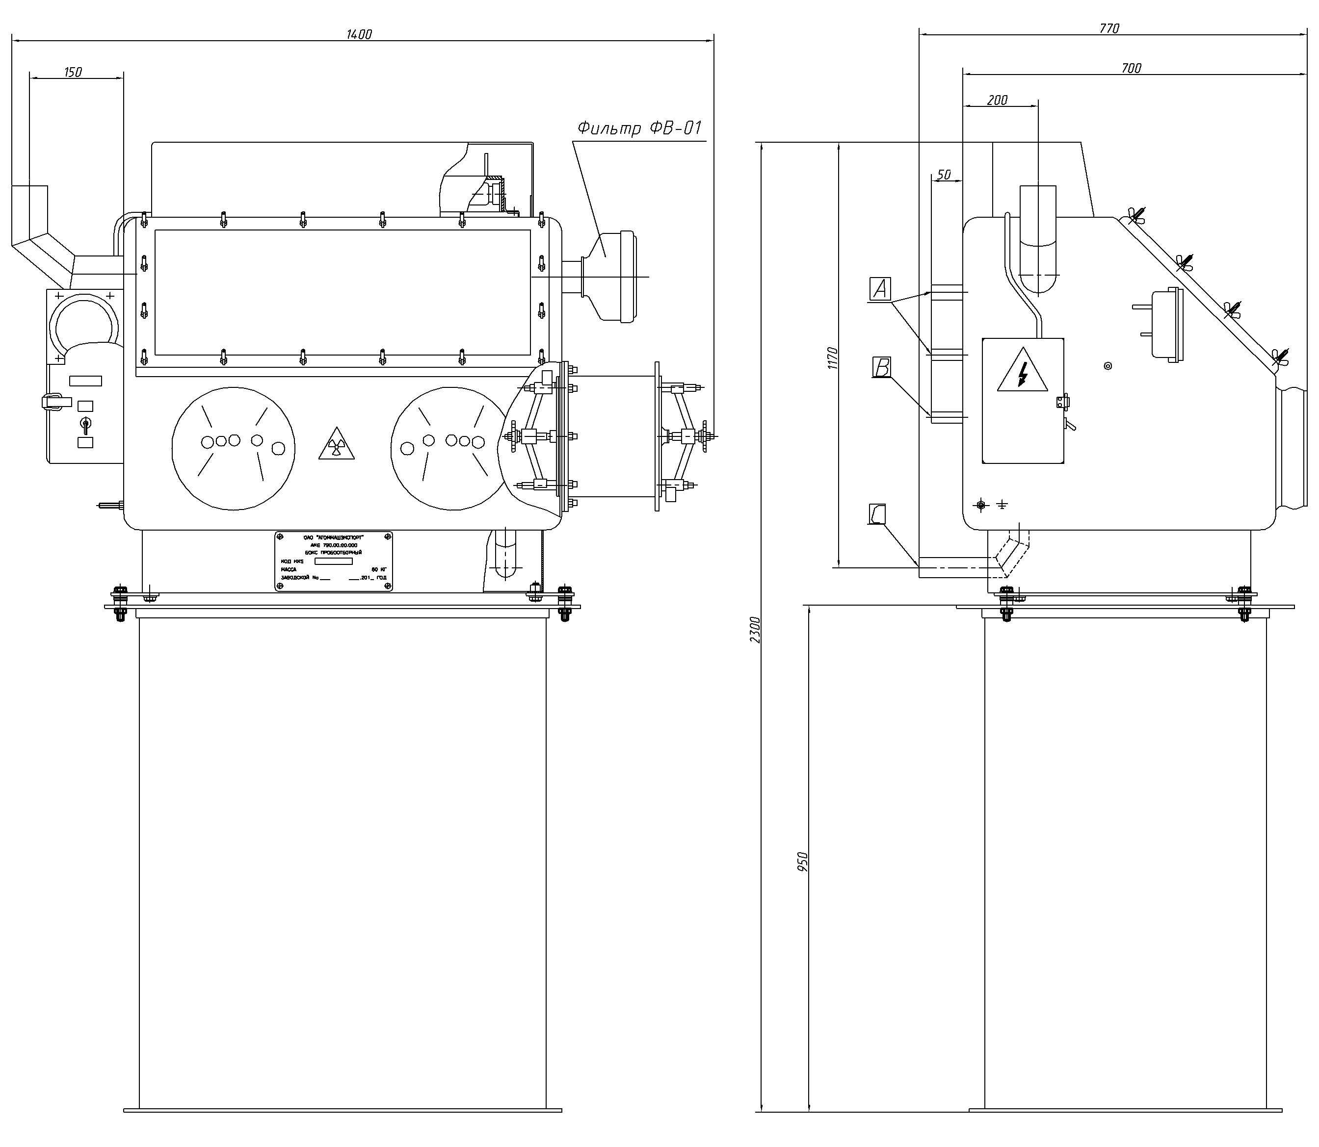
Таблица штуцеров для боксов пробоотбоорных KUA01AX001, KUA01AX002, KUA01AX003
Обозначение | D_{nom} | Кол. | Назначение
A | 6 | 8 | Вход пробы
B | 10 | 1 | Обессоленная вода
С | 32 | 1 | Дренаж
Рисунок.В.3 - Габаритный чертеж бокса пробоотборного (KUA01AX001, KUA01AX002, KUA01AX003)

Таблица штуцеров для бокса пробоотбоорного KUA10AX001
Обозначение | D_{nom} | Кол. | Назначение
A | 6 | 5 | Вход пробы
A | 20 | 1 | Вход пробы
B | 10 | 1 | Обессоленная вода
D | 32 | 1 | Дренаж

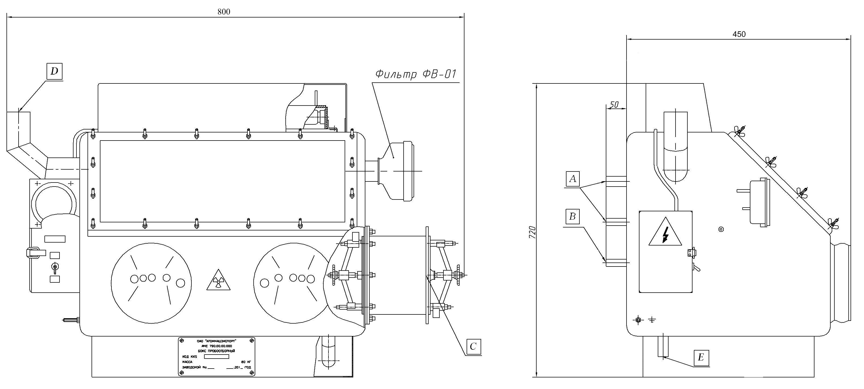

Таблица штуцеров
Обозначение | D_{nom} | Кол. | Назначение
A | 6 | 2 | Вход пробы
B | 10 | 1 | Обессоленная вода
C | 180 | 1 | Шлюз
D | 57 | 1 | Вытяжной патрубок
Е | 32 | 1 | Дренаж

Рисунок.В.4 - Габаритный чертеж бокса пробоотборного (KUA01AX004, KUA01AX005)

Перечень принятых сокращений
АХК | - система автоматизированного химического контроля
ВХР | - водно-химический режим
АСУ ТП | - автоматизированная система управления технологическими процессами
АЭС | - атомная электрическая станция
БПУ | - блочный пункт управления

Ссылочные нормативные документы
Обозначение документа,  на который дана ссылка | Номер раздела, подраздела, пункта,  подпункта, перечисления, приложения,  разрабатываемого документа,  в котором дана ссылка
НП-001-97 (ПНАЭ Г-01-011-97) Общие положения обеспечения безопасности атомных станций ОПБ-88/97 | 5.7.4.3.2.2.2.1
НП-031-01 Нормы проектирования сейсмостойких атомных станций | 5.7.4.3.2.2.1.2.1
ПНАЭ Г-7-008-89 (с изм. 1, 2) Правила устройства и безопасной эксплуатации оборудования и трубопроводов атомных энергетических установок | 5.7.4.3.2.2.2.6, 5.7.4.3.2.2.2.7
ОСТ 24.125.01-89 Трубы бесшовные из коррозионно-стойкой стали для трубопроводов АЭС. Сортамент | 5.7.4.3.2.2.3.4.2
СТО 79814898 109-2009 Детали и элементы трубопроводов атомных станций из коррозионно-стойкой стали на давление до 2,2 МПа (22 кгс/см2). Трубы и прокат. Сортамент | 5.7.4.3.2.2.3.4.2
«Трубопроводная арматура для атомных станций. Общие технические требования» (НП-068-05) | 5.7.4.3.2.2.3.4.3
СП АС-88/93 Санитарные правила проектирования и эксплуатации атомных станций | 5.7.4.3.2.2
СТО 79814898 101-2008 Детали и элементы трубопроводов атомных станций из коррозионно-стойкой стали на давление до 2,2 Мпа (22 кгс/см²) | 5.7.4.3.2.2.3.4.3

Список литературы
1. «Нормы водно-химического режима первого контура» 2006.B.132.&.0UJA&&.&&&&&.021.YL.0002, 392М Д1, ФГУП ОКБ «Гидропресс», 2013 г.
2. «Расчеты калий-боратной зависимости для поддержания оптимальных параметров ВХР первого контура. Разработка требований к нормам ВХР первого контура» (Редакция 1), Инв.№ 32/1-41-109 от 25.02.09 г. РНЦ «Курчатовский институт», 2009 г.

